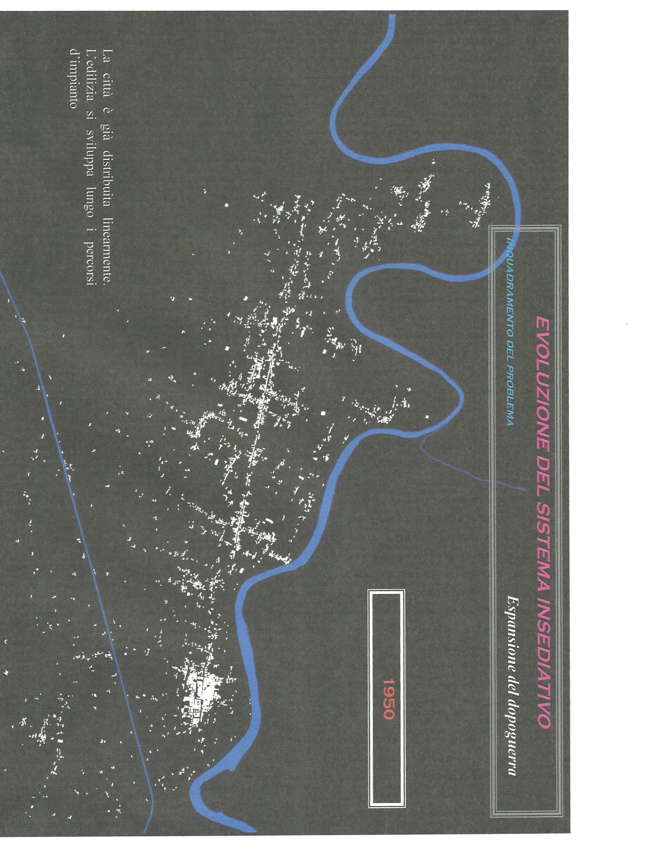
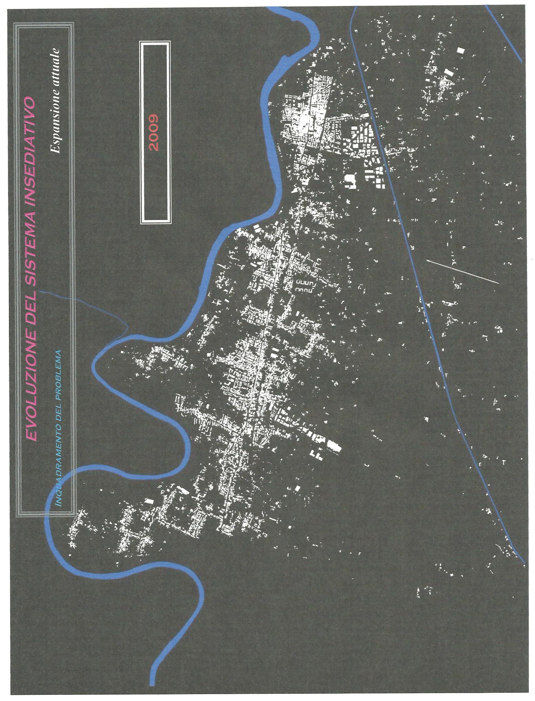
Paolo Ghelardoni
Le trasformazioni recenti del paesaggio a Cascina.
Uno dei problemi sempre più avvertiti dalla pubblica opinione è la trasformazione del paesaggio nel proprio territorio e di conseguenza i tentativi per proteggerlo. La necessità di salvaguardare il paesaggio era già stata considerata fondamentale dai nostri padri costituenti in quanto l’articolo 9 della Costituzione Italiana recita: “La Repubblica promuove lo sviluppo della cultura e la ricerca scientifica e tecnica. Tutela il paesaggio e il patrimonio storico-artistico della nazione”. Ed anche il nuovo Titolo Quinto della Costituzione assegna allo stato la tutela dell’ambiente, dell’ecosistema e dei beni culturali (tit..117). Anche per la Convenzione Europea del Paesaggio, questo deve essere integrato nelle politiche di pianificazione del territorio; vi deve partecipare il pubblico, tanto che vi è chi parla di paesaggio democratico, cioè di paesaggio che appartiene a tutti (costruito con l’apporto di tutta la popolazione). Per questo è necessario accrescere la sensibilità della società civile al valore del paesaggio; si devono promuovere ricerche sistematiche volte a conoscere il proprio territorio tenendo conto dei valori attribuiti dalle popolazioni interessate.
Per parlare del paesaggio è necessario fornirne una definizione, anche se non è facile darne una che sia veramente completa e accettabile da tutti. Ad esempio per i turisti innamorati della Toscana, il paesaggio toscano viene definito bello, armonioso, meraviglioso, dai bei colori mutevoli con le stagioni; questo perché è basato su un ideale di vita felice, di un idillio agreste e mitico ispirato al Rinascimento di cui la nostra regione conserva tante memorie architettoniche. Se dobbiamo darne una definizione generalmente accettata, il paesaggio toscano è quello “dove l’opera dell’uomo si è impressa in una solida architettura rurale di linee sobrie ed eleganti, in una secolare sistemazione dei campi che filari di viti e olivi dividono in una trama ordinata, opera della mezzadria alla quale sono legati gli ordinamenti colturali, le dimore ed altri aspetti paesistici; la viabilità, data da una rete di piccole strade, con filari di cipressi nei viali di accesso alle case e alle ville, completa il quadro caratteristico”. Questo è il concetto generale del paesaggio toscano che si manifesta nelle forme più tipiche nelle zone collinari della regione.
Siamo quindi in un paesaggio umanizzato, in cui l’uomo ha trasformato gli aspetti naturali in un territorio derivato con campi, strade, corsi di fiume deviati, boschi mutati nelle loro essenze. Dove si è avuto un fitto popolamento il quadro originario è quasi completamente scomparso. Il paesaggio umanizzato diventa un documento di cultura di quella popolazione che lo ha elaborato nel tempo. Occorre d’altra parte precisare che il paesaggio naturale, quello rimasto intatto e prezioso da ricercare e da conservare è oggi praticamente inesistente; si può trovare in limitate aree dell’Appennino (es. alcune zone delle Foreste Casentinesi) o in alcuni Parchi Alpini.
Nel complesso generale di quello toscano, quello del comune di Cascina rappresenta un tipo particolare di paesaggio della pianura.
Come impianto generale, almeno dal punto di vista fisico, in quest’area occorre risalire alla Centuriazione Romana. Come è noto, i Romani quando avevano conquistato un territorio, per accentuarne il possesso e l’autorità, vi insediavano i militari che lo avevano conquistato; e l’insediamento avveniva con un perfetto sistema agrimensorio basato sulla suddivisione del terreno in centurie, corrispondenti a quadrati di 710 metri di lato (mezzo miglio romano), affidate ad un singolo soldato; ai lati della centuria si aprivano le terre comuni, cioè strade, scoli, fossi; nella piana di Pisa questa suddivisione si è verificata nel I-II secolo a.C. Ed è ancor oggi ben rintracciabile nella topografia dell’area, anche se ben poche sono le “immaginette” (o marginette) le figure votive collocate nei secoli passati agli incroci tra i cardines e i decumani, quali invocazioni per la protezione dei lavori agricoli; talvolta queste testimonianze sono state tolte perché intralciavano la “libera” edificazione o si trovano ubicate nelle mura di una abitazione. La prosecuzione della centuriazione sulla riva destra dell’Arno e la sua scomparsa in alcune aree presso il fiume stesso ci testimoniano le variazioni del suo corso.
Nel corso dei secoli l’insediamento umano, il sistema della proprietà, dell’amministrazione, l’economia agricola si sono profondamente modificati per guerre, trasformazioni politiche, ordinamenti economici diversi. Tuttavia di quel periodo si sono mantenute le fondamentali strutture del territorio per quanto riguarda alcuni nuclei d’insediamento, la rete stradale minore, l’orientamento dei fossi, la regolazione dei corsi d’acqua (ne sono esempi il Fosso Ceria, il Fosso della Mariana, il Fosso del Nugolaio, il Fosso di San Lorenzo a Pagnatico, tutti orientati nel senso meridiano della centuriazione, diretti verso le aree a quote più basse della piana di Pisa).
Con il Granducato di Toscana si consolida l’asse viario Pisa-Firenze (la Tosco-Romagnola) che si discosta dalla centuriazione per un tracciato più breve tra questi due centri importanti. Lungo questa strada si collocano gli insediamenti più recenti, con gli edifici più importanti e le residenze dei proprietari terrieri.
Infatti una volta realizzatosi il Granducato di Toscana, molti ricchi commercianti e borghesi prevalentemente fiorentini investirono i loro guadagni nello sfruttamento delle terre toscane, dapprima intorno a Firenze poi gradualmente in tutta la Toscana. Nel comune di Cascina varie ville-fattoria e palazzi segnarono l’insediamento di queste famiglie gentilizie che possedevano grandi aziende agricole; ma vi era anche un gran numero di piccole e piccolissime proprietà; nelle grandi dominava il metodo della mezzadria per la valorizzazione agricola del territorio . Come è noto con questo sistema il proprietario del fondo agricolo finanziava la costruzione della casa rurale, le sementi, le attrezzature, il bestiame, mentre la famiglia del mezzadro forniva il lavoro; al raccolto si aveva la divisione a metà. Questo sistema aziendale ha improntato il paesaggio toscano tipico caratterizzato dalla casa rurale sul fondo, dalla coltivazione di vite e olivo tipica delle zone collinari, dallo sfruttamento intensivo di tutta la terra disponibile con colture alternate in grado di fornire sostentamento alla famiglia e con il lavoro esteso ai 365 giorni dell’anno ; non molto diversa è stata l’organizzazione del lavoro nella piana di Pisa e quindi nel comune di Cascina, almeno nella sua parte più fertile, quella centro-nord.
Nel Cascinese la mezzadria, insieme ad una consistente parte di piccoli proprietari terrieri, era fortemente sviluppata a partire dal Sette-Ottocento. L’insediamento era basato sulla casa rurale, un edificio generalmente in muratura a due piani collegati da una scala esterna, con a piano terra la stalla, il magazzino, la carraia, il forno, la tinaia, mentre al primo piano si trovavano la cucina e le camere (diverse per alloggiare una o più famiglie di solito numerose). Il terreno, in prevalenza suddiviso in stretti rettangoli separati da fossi, annoverava la coltivazione di cereali (con filari di viti ai margini), di ortaggi, di frutteti e di vari prodotti che fornissero alimentazione per tutto l’anno.
Nel territorio cascinese con la costruzione della ferrovia Leopolda alla metà dell’Ottocento si accentuò una sorta di separazione tra la parte meridionale, caratterizzata da estesi campi coltivati a cereali e radi insediamenti e quella a nord della ferrovia con terreni più parcellizzati ad agricoltura intensiva con elevata densità abitativa; le buone produzioni di grano venivano in parte esportate attraverso il porto di Livorno.
Progressivamente la mezzadria, soprattutto dopo la seconda guerra mondiale, non risultava più corrispondente allo spirito dei tempi; il lavoro stava diventando sempre più importante, per cui la suddivisione dei raccolti era pian piano passata al 60% per i mezzadri e 40% ai proprietari; il lavoro nell’industria e nel terziario, con un reddito sicuro e con ferie pagate, rispetto a quello nell’agricoltura, attirava principalmente i giovani, anche perché considerato socialmente più dignitoso di quello dei campi. Tutto questo ha prodotto una fuga dalle campagne soprattutto negli anni Sessanta e Settanta anche per la stessa abolizione del contratto di mezzadria (1964). Quindi anche nel cascinese l’abbandono delle campagne è stato molto consistente in quegli anni.
Il comune di Cascina ha visto progressivamente diminuire gli addetti all’agricoltura (fino al 1961 era un comune prevalentemente agricolo) per diventare un comune ormai centrato sui servizi, oltre ad aver attraversato un periodo caratterizzato da un fiorente sviluppo del mobilificio. In effetti prima della seconda guerra mondiale e negli anni immediatamente successivi questo comune era celebrato soprattutto per questa attività con “mobili in stile” che caratterizzavano la sua produzione di buon livello.
Tuttavia, se molti cascinesi si trasformavano in lavoratori dell’industria e dei servizi e si trasferivano nelle città sedi del lavoro (Pisa, Livorno, Pontedera), la popolazione di Cascina aumentava per effetto del bilancio naturale, cioè i nati superavano consistentemente i morti; inoltre negli anni Cinquanta e Sessanta si è verificata anche una immigrazione di sostituzione dovuta soprattutto ad agricoltori provenienti dalle colline a sud della provincia, ma anche da altre regioni, come i marchigiani in un primo tempo e successivamente siciliani e sardi, per cui i residenti aumentavano ad un ritmo sostenuto, tanto che questi dai 29 mila del 1951 superano i 38 mila già nel 2001.
Questo incremento demografico è stato quasi regolare nell’intervallo considerato; in pratica si è avuto un incremento intercensuario in media di 2000 residenti; ma negli ultimi anni l’aumento dei residenti è stato più consistente tanto che al 2011 i residenti sono 44.553 quindi oltre 6.000 in più del precedente censimento e poi 45.320 al 31 dicembre 2014. Fino al 1975 il bilancio naturale era positivo, poi da quell’anno il tasso di mortalità è stato sempre superiore al tasso di natalità. L’incremento negli ultimi anni del numero dei residenti è dato essenzialmente dal prevalere degli immigrati sugli emigrati con valori consistenti del tasso di immigrazione negli ultimi dieci anni. E’ il comune di Pisa che fornisce circa il 40% dei nuovi residenti a Cascina, seguito da quello di San Giuliano con valori vicini al 10%.
In conseguenza Cascina risulta il comune più densamente abitato della provincia di Pisa.
La piramide delle età dei residenti mostra una massima consistenza nelle classi dai 35 ai 50 anni e una forte strozzatura delle classi giovanili inferiori ai 25 anni negli anni Ottanta, con un chiaro riferimento alla diminuzione della natalità che rimane costantemente bassa con una debole ripresa negli anni recenti dovuta significativamente alle nascite dei cittadini stranieri.
Questi ultimi costituiscono oltre il 7% degli abitanti (rispecchiando la media nazionale) ed hanno fatto registrare un incremento consistente nelle residenze con una variazione significativa nelle componenti nell’ultimo decennio; se infatti nel 2002 erano i Senegalesi (380) a prevalere sugli Albanesi (238) seguiti dai Marocchini, al 31 dicembre 2014 sul totale degli stranieri (3.464) gli Albanesi sono quasi un terzo (990) seguiti dai Romeni (640), dai Senegalesi (391), dai Marocchini (382) e poi dagli Ucraini (119), con una prevalenza delle femmine tranne che per gli Albanesi.
Negli anni Sessanta e Settanta dal comune di Pisa provengono quasi un terzo dei nuovi immigrati, mentre Campania e Sicilia dominano fra le provenienze degli immigrati di altre regioni. Si stava verificando un ridimensionamento degli addetti all’agricoltura e si espandevano gli insediamenti produttivi del settore mobiliero e di altri comparti, in particolare quello della maglieria. Il comprensorio del mobile, che aveva in Cascina il suo centro principale con la produzione di mobili di tipo artistico-artigianale, riusciva a sfondare sul mercato interno e su quello internazionale per un suo “stile” ben conosciuto, ma dagli anni Ottanta la sua produzione prevalentemente artigianale basata su microaziende, priva di ricambio generazionale e di programmazione, non reggeva più alla concorrenza basata su moderne strutture di centri di vendita e di esposizione; in tal modo una fonte di lavoro su cui contava Cascina veniva a ridursi drasticamente obbligando alla ricerca di nuove forme di impiego.
Data da quegli anni la “questione mobile” a Cascina, a cui aveva cercato di favorire il rilancio l’Amministrazione Comunale con il “progetto legno” per dare continuità a questa produzione e sviluppando una commercializzazione dei prodotti attiva anche a livello internazionale; tuttavia i vari progetti sono naufragati nel generale atteggiamento individualistico degli artigiani cascinesi gelosi della propria autonomia, non comprendendo la necessità di superare le congiunture sfavorevoli mediante associazionismo e cooperativismo e facendosi sfuggire grosse opportunità di rilancio internazionale ( come avvenne con la richiesta di una grossa commessa di ambienti per le olimpiadi di Mosca del 1980 lasciata perdere per indecisione). Anche grazie a questa riduzione dell’attività tipica di Cascina si aveva quindi la trasformazione del territorio comunale in centro rivolto particolarmente alle attività terziarie con i relativi impieghi.
In sintesi sono queste le trasformazioni del sistema economico cascinese che si sono succedute nel dopoguerra: -rapido sviluppo industriale e arretramento dell’agricoltura (1950-60); -primi cenni del rallentamento delle produzioni mobiliere (1960-70); - fase di declino industriale (anni Ottanta); - rapido sviluppo del settore terziario con forte rilancio del commercio (1990-2000); mantenimento del settore commerciale con ristagno occupazionale (2000- 2014).
La forte riduzione dell’agricoltura incide sul paesaggio agricolo che si trasforma da una struttura costituita da stretti campi rettangolari ad una con larghe superfici irregolari, più adatte ad una agricoltura meccanizzata. La conduzione diretta con salariati e compartecipanti raggiunge il 95% con una forte riduzione delle aziende che nel comune dalle 1637 del 1970 si riducono a 560 nel 2000; nello stesso arco di tempo la superficie agricola scende da 5420 ha a 4250 (tesi Valbona). Negli ultimi decenni in sostanza si registra la prevalenza di microaziende, ma è in aumento la grande superficie aziendale (oltre i 50 ha), con forme colturali di tipo estensivo e prevalenza di part-time.

Anche il comune di Cascina ha quindi registrato il fenomeno dell’urbanizzazione, cioè l’aumento consistente della popolazione delle città e dei centri abitati più cospicui per l’attrazione da questi esercitata sulle aree vicine per la presenza di maggiori servizi di ogni tipo, più facilità di impiego, più attrattive per il tempo libero, più vita moderna.
L’incremento dei residenti non ha interessato solo il centro storico di Cascina e il suo intorno immediato, ma data la facilità di comunicazioni (treno, autobus, buona rete stradale) un consistente sviluppo edilizio si è registrato tra Pisa e Cascina, combinandosi l’espansione pisana con quella del nostro centro; si è quindi poco per volta occupato ogni spazio edificabile da ambedue i lati della Tosco-Romagnola, poi lungo il reticolato ancora evidente della centuriazione, colmando in gran parte lo spazio compreso tra la golena dell’Arno e la ferrovia per Firenze, in molti casi superandola verso sud, in particolare dove già si trovavano nuclei abitati storici, come Titignano, Visignano, San Prospero, San Lorenzo a Pagnatico, Marciana e Latignano. Questo continuum abitativo è stato definito da alcuni come la “conurbazione Pisa-Pontedera”, in quanto anche oltre Cascina e fino a Pontedera non c’è quasi soluzione di continuità nello sviluppo edilizio. Dal 1951 al 2011 la superficie comunale urbanizzata aumenta del 77%, particolarmente nei poli di Navacchio e di San Frediano (tesi Valbona.).
Poco per volta le trasformazioni edilizie portano al ridimensionamento di quella che rappresentava la struttura urbanistica delle frazioni componenti il comune di Cascina, la “corte”, che ha origini assai lontane nel tempo, come dimostrano i toponimi ricorrenti in questa zona,ad es. San Lorenzo alle Corti, Case Corti, Via di Corte, ecc. Questa struttura, tipica delle zone rurali, si caratterizza per l’orientamento a sud dei vani e per la presenza di spazi interni alla corte, un tempo adibiti ad uso agricolo. Ed essa segna le caratteristiche di quasi tutti gli edifici più antichi, tanto che anche i numerosi palazzi padronali, presenti nella zona, mantengono generalmente lo schema a corte, con un ingresso principale sulla pertinenza ed uno di servizio. Tuttavia diventando esclusivo luogo di residenza, la fisionomia originaria si è perduta; spesso il frazionamento della “corte” ha trasformato il complesso in case “a schiera”, eliminando uno degli elementi caratteristici di tale struttura, lo spazio comunitario di pertinenza; quando non si sono stravolte del tutto le caratteristiche tipiche della struttura ricavando terrazzi di aspetto stridente o trasformando la carraia in salone con infissi improbabili.
Buona parte della domanda insediativa si rivolge verso nuove abitazioni, ma c’è anche una netta tendenza al riuso del patrimonio storico esistente e alla ristrutturazione di edifici del dopoguerra, anche per le restrizioni imposte all’eccessiva edificazione.
Il più recente Piano Strutturale, per salvare almeno ciò che resta del paesaggio agricolo, ha stabilito la permanenza di fasce verdi longitudinali intermedie all’insediamento definendole “invarianti”, quindi territorio non edificabile, una sorta di intervallo, varchi agricoli, nel continuum edificato.
Questa crescita demografica e conseguentemente edilizia del comune di Cascina, che si accentua negli ultimi 20 anni, è motivata da un successivo fenomeno demografico: la controurbanizzazione. Dopo la forte corsa alla città degli anni Sessanta e Settanta, a partire dagli anni Ottanta si verifica un movimento inverso; la popolazione cittadina si allontana dai grandi centri abitati perché cominciano a svilupparsi fenomeni negativi che inducono alla fuga dalla città. Il consistente sviluppo edilizio dei decenni precedenti ha provocato una eccessiva cementificazione; il forte incremento della motorizzazione ha provocato un traffico notevole portatore di inquinamento, rumore, vita convulsa, difficoltà di relazioni; anche lo sviluppo della microcriminalità ha generato insicurezza. La ricerca di una vita ambientale migliore induce a rivolgersi alla campagna per soddisfare un bisogno di verde, di vita tranquilla, di abitazioni più ampie preferibilmente con giardino, di assenza di rumori e di inquinamento; quella che viene definita “una vita a misura d’uomo” . E’ quindi per queste motivazioni che la città di Pisa inizia a perdere abitanti; dopo aver toccato il massimo nel 1981 con oltre 104 mila residenti, in trenta anni scende a poco più di 86 mila. Questa diaspora si spande sui comuni limitrofi, Vecchiano, San Giuliano, Calci in piccola parte, ma in maggior consistenza su Cascina.
Dal dopoguerra agli inizi del XXI secolo la struttura della popolazione attiva cascinese ha subito cambiamenti profondi. Se nel complesso lievissimo è stato l’aumento percentuale degli attivi, si è registrato un crollo del settore primario passati dal 34,6 % nel 1951 al 2,1 % del 2001, con il settore secondario passato dal 41,9% al 31% nello stesso intervallo di tempo, mentre gli attivi del terziario sono passati dal 18,9 % al 59,5%; confermando il rapido sviluppo del commercio tra gli anni Novanta e l’inizio del secolo successivo.
L’incremento delle abitazioni si sviluppa come un’onda che procede dal confine del comune di Pisa per portarsi progressivamente verso il centro di Cascina e oltre, scavalcando ben presto la ferrovia a sud in quello che era il dominio quasi assoluto dei campi.
Questo sviluppo tumultuoso dell’edilizia nel nostro comune ha trasformato decisamente il paesaggio. Nei primi anni della crescita demografica dei comuni della piana di Pisa si assiste ad una speculazione selvaggia; fino al 1973 si può costruire derogando dalle regole, per cui si costruisce quasi ovunque con piani regolatori sommari o inesistenti, non tenendo alcun conto del paesaggio esistente. L’aspetto edilizio tipico costituito da abitazioni con due piani fuori terra vede svilupparsi frequenti case a 3 o 4 piani, ma talvolta anche a 6 piani fino a 9 (quasi dei minigrattacieli); si sono costruite nuove strade con carreggiata più ampia di quelle precedenti; si è registrato l’insediamento di nuove industrie pur concentrate in ampie zone artigianali e industriali (tra Cascina e l’Arnaccio e nella zona del Nugolaio dalla ferrovia alla superstrada) e ampie zone commerciali; la centuriazione in molte zone è stata cancellata (rimangono solo alcune delle marginette più grandi), molti fossi sono stati colmati; gran parte delle case tipiche della mezzadria sono state trasformate in villette adattando alcuni vani alle esigenze moderne (spesso la carraia modificata in ampio salone vetrato), talvolta con alti muri di cinta, mentre nelle aree più isolate le case rurali sono state abbandonate alla rovina.

Fortunatamente si sono salvate dal degrado molte ville storiche abbastanza frequenti nel nostro territorio, generalmente ristrutturate ma conservandone l’aspetto originario. Sono infatti molte le ville o fattorie costruite generalmente nell’Ottocento dai proprietari terrieri più benestanti che i discendenti hanno provveduto a mantenere senza eccessivi ammodernamenti.
Il paesaggio agrario risulta notevolmente trasformato e notevolmente ridotto rispetto alla situazione dell’immediato dopoguerra; la trama dei campi rettangolari stretti e allungati ,separati da piccoli fossi con filari di viti o di alberi da frutto sul confine, è ora caratterizzata , come si è detto, da ampie estensioni, prive di fossi e di piante legnose, più adatte ai mezzi meccanici con più uniformità di colture; queste talvolta hanno visto l’introduzione di nuove specie estranee alla tradizione contadina locale, promosse dalla Politica Agricola Comunitaria e facilitate da incentivi (come la coltura del girasole). La caratteristica varietà di colture tipica dei tempi della mezzadria, è ora sostituita da poche varietà più valide commercialmente, data anche la nuova struttura proprietaria dei campi.
Alcune aree del territorio cascinese, meno adatte alle coltivazioni, nei decenni passati con il boom edilizio sono state utilizzate come cave per la fornitura di argilla per alcune fornaci di laterizi o per estrarne sabbia; ridottasi la richiesta per il rallentamento delle nuove costruzioni, molte di queste cave (tranne i pochi esempi di laghetti per la pesca) sono state trasformate in discariche abusive e solo parzialmente ripristinate a norma di legge, comunque aree generalmente perdute come suolo coltivabile.
La trasformazione più consistente è quella che ha interessato il territorio compreso tra Visignano e il casello della superstrada di Navacchio, un’ampia fascia rettangolare limitata ad est dalla strada del Nugolaio mentre ad ovest tende ad allargarsi nella zona in vicinanza della superstrada. Qui si sono insediate da tempo attività artigianali nella parte settentrionale a partire dalla ferrovia, ma negli ultimi quindici anni si sono estese, con ampie superfici, le attività commerciali. Per primi si sono trasferiti in quest’area due grandi magazzini, sorti inizialmente a Titignano lungo la Tosco-Romagnola nella forma un tempo caratteristica di “stalle” (Cipolli e Desio & Robè), ampliatisi lungo la Via del Nugolaio (Mercatone Uno l’ex Cipolli e il nuovo Desio & Robè); successivamente la zona ha registrato notevoli afflussi di clientela con la costruzione dell’ipermercato Ipercoop, nel cui edificio si sono ubicati anche Obi e Unieuro; negli ultimi anni come altre strutture commerciali si sono poi avuti gli insediamenti di “Mondo Convenienza “, di “Decathlon” , di “Maisons du monde”, di “Piazza Italia”, di “Iper Moda Factory”, di “Arcaplanet”, di centri di fitness, di carrozzerie e alcuni magazzini all’ingrosso.
Questa concentrazione di attività commerciali e di servizio in quest’area trova motivazione sia nella facile raggiungibilità per strade e per superstrada con possibilità di ampi parcheggi, sia nella sua localizzazione nella zona centrale di un territorio che ha, a trenta/quaranta minuti di percorso auto, i centri di Viareggio, Lucca, Pontedera, Collesalvetti e Livorno con il loro ampio intorno; in sostanza l’area commerciale del Nugolaio può essere raggiunta da un bacino di utenza potenziale che si avvicina ai 500 mila clienti. In alcuni periodi dell’anno, particolarmente dedicati allo shopping, l’afflusso di auto congestiona tutta l’area e rende evidente la forte attrattiva commerciale di tutto il complesso.
Cascina, in effetti, è diventata insieme a Pisa (la zona commerciale del Nugolaio dista 6/7 chilometri dalla città) la zona baricentrica dei servizi dell’Area Vasta della costa toscana.
La crescita della superficie urbanizzata pur nella frammentazione degli insediamenti ha dato luogo alla formazione di una gerarchia territoriale, di cui possiamo distinguere due livelli. Un primo è dato dai centri principali lungo la Tosco romagnola già consolidati negli anni Cinquanta come Navacchio-Casciavola, San Frediano e Cascina, cresciuti e densificati anche per mezzo delle intersezioni stradali. La gamma di servizi urbani qui presenti è molto ricca e vede continuamente svilupparsi nuove forme attrattive quali servizi di ristorazione (bar, ristoranti e pizzerie), negozi di abbigliamento, agenzie immobiliari, sportelli bancari, scuole, servizi alla persona, palestre e fitness.
Un secondo livello è dato da una quindicina di centri minori sviluppatisi nelle intersezioni stradali più lontane dalla Tosco-romagnola, dotate di un minor numero di servizi, con la diffusa struttura delle villette a schiera; per molti di questi centri l’espansione è dovuta all’ampliamento di un piccolo nucleo storico originario.
Si è generata così una città reticolare articolata sul tracciato della centuriazione col massimo degli insediamenti tra l’Arno e la ferrovia per Firenze.
Potremmo considerare questo processo di espansione col termine di sprawl considerato come fenomeno di crescita urbana non pianificato (guidato dal mercato o abusivo) in cui la città, in questo caso di non grandi dimensioni, si espande fisicamente nel proprio intorno, che ha carattere agricolo, attraverso forme di insediamento a bassa densità, discontinue nello spazio, miste urbano /rurale.
Questa forte espansione edilizia ha determinato un consistente consumo di spazio agricolo con conseguenze importanti dal punto di vista ambientale. Generalmente oggi l’agricoltura viene considerata un’attività che oltre a produrre risorse alimentari ha anche la funzione di mantenere l’ambiente senza stravolgerlo; in sostanza l’agricoltore conosce le buone pratiche di conservazione dell’ambiente e quindi svolge oggi anche la funzione di “curatore dell’ambiente”.
Inoltre si diffonde sempre più il concetto di “impronta ecologica”, che viene definito come “la superficie agricola produttiva necessaria ad ogni essere umano per vivere, consumare e assorbire i rifiuti prodotti”. Ed anche se i calcoli per misurarla sono complessi e vengono spesso aggiornati con nuovi parametri, si calcolano in 4,2 ettari quelli necessari ad ogni persona per la propria impronta ecologica; ma in Italia già da tempo tale produttività è di soli 1,5 ettari pro capite, quindi il nostro paese è fortemente deficitario per questo aspetto e purtroppo il consumo di spazio agricolo per l’espansione edilizia e commerciale continua in maniera esponenziale. Alcune statistiche ci confermano che nel nostro paese si consumano in media 43 ettari di terreno al giorno con conseguente riduzione delle produzioni agricole. Stenta ancora a diffondersi il concetto che la terra è un “bene comune”, un bene primario a cui deve avere accesso chiunque.
La terra è un bene inestimabile necessario per lo sviluppo sostenibile; dobbiamo lasciare quindi ai nostri discendenti un territorio non troppo diverso da quello che ci hanno lasciato i nostri padri.

Bibliografia.
Gianni G.-Quercioli C., Il comune di Cascina. Pisa,Felici Editore,2001.
Valbona F.,Crescita e diffusione urbana nella piana di Cascina.Tesi in Urbanistica, Univ. di Empoli,2010.
Redi F.,Cascina I.Edilizia medievale e organizzazione del territorio. Pisa,Pacini,1984.
Pasquinucci M.-Garzella G.-Ceccarelli Lemut M.L.,Cascina II.Dall’antichità al Medioevo. Pisa, Pacini,1986.
Pazzagli R.,Cascina III. Economia e Socità dal ‘600 al ‘900. Pisa, Pacini,1985.
Cristiani Testi M.L.,Cascina IV. L’arte medievale a Cascina e nel suo territorio. Pisa, Pacini, 1987.
Mazzanti Re., Lineamenti di geomorfologia della pianura di Pisa. In Pisa e la sua Piana a cura di Cecchella A. e Pinna M., vol.I.Pisa, C.S.E.F.,1997.
Granchi S. (a cura di), Cascina: la città il territorio. Pontedera, Bandecchi e Vivaldi,1993.

